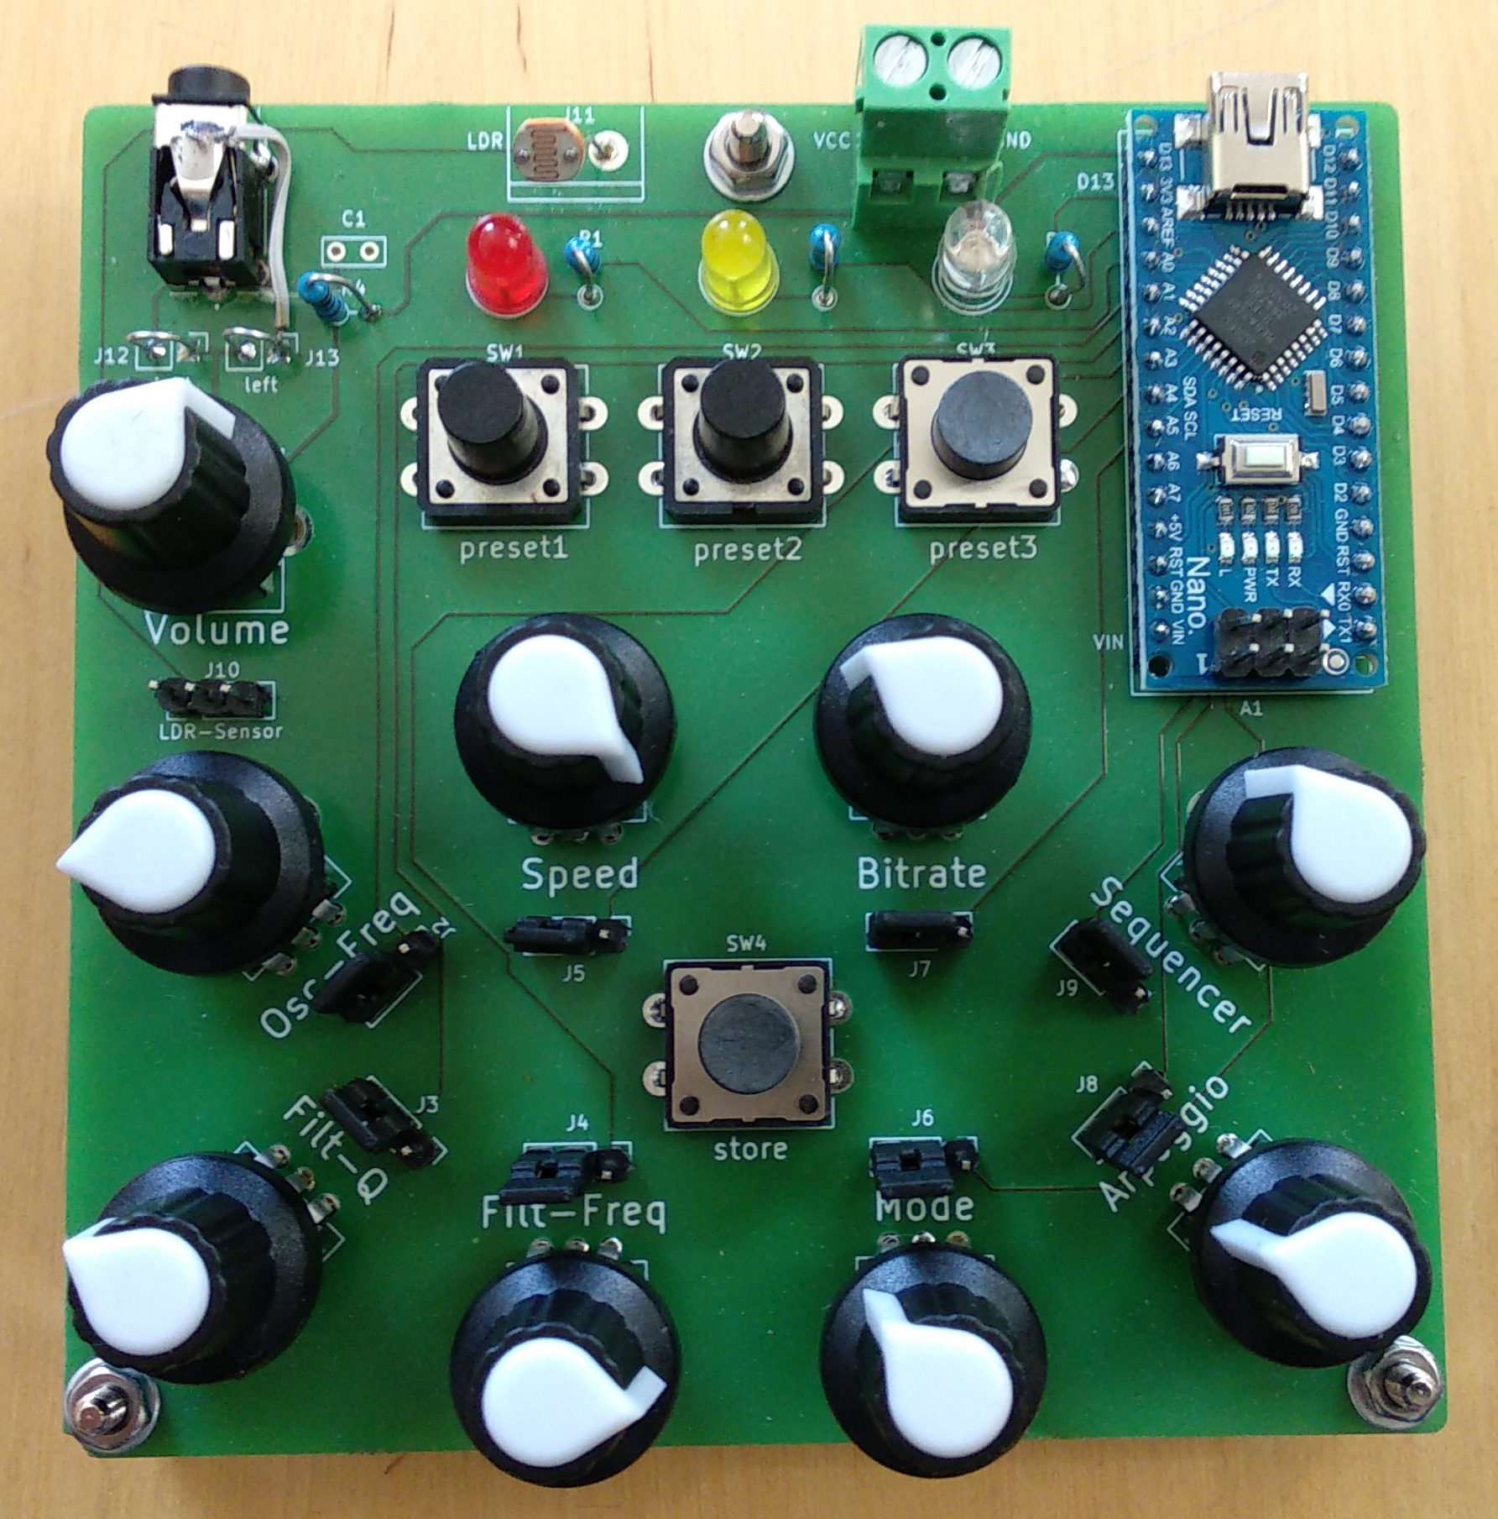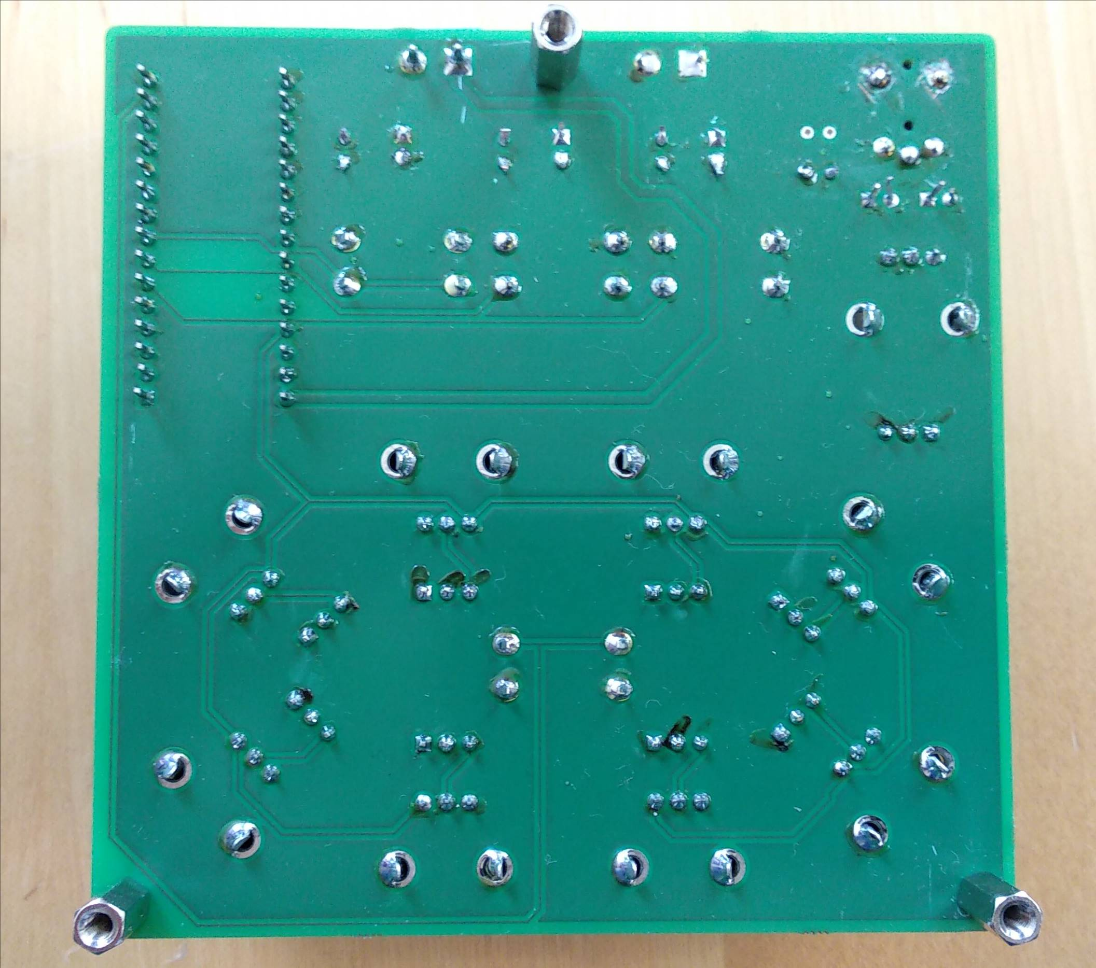

**-**

**+**

**-**

**+**

**-**

**+**

Rückseite, Lötseite (back, soldering side) Arduino Synthesizer, Vorderseite (front)

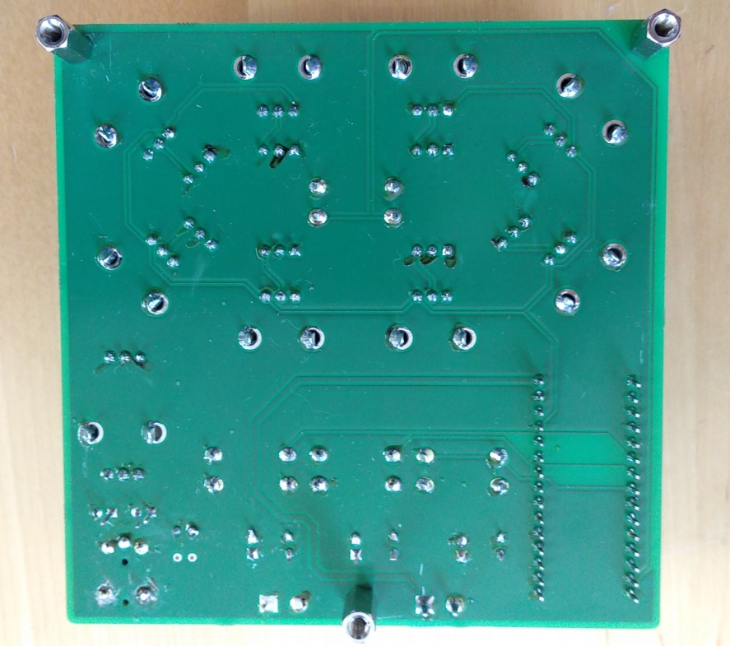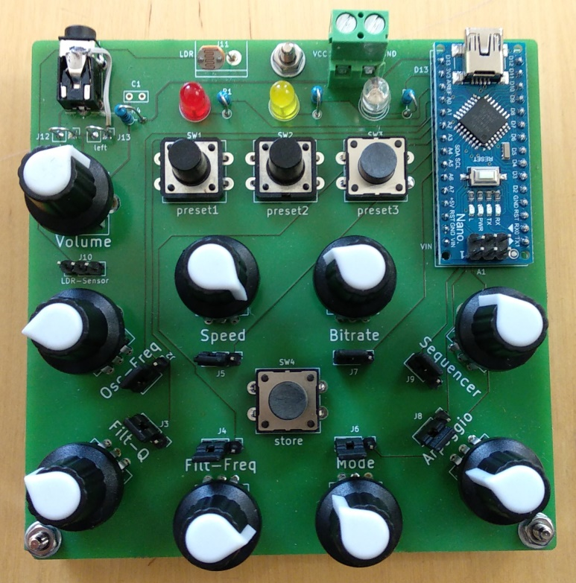

**-**

**+**

**-**

**+**

**-**

**+**

Rückseite, Lötseite (back, soldering side) Arduino Synthesizer, Vorderseite (front)

